MOTEUR PARTIE HAUTE

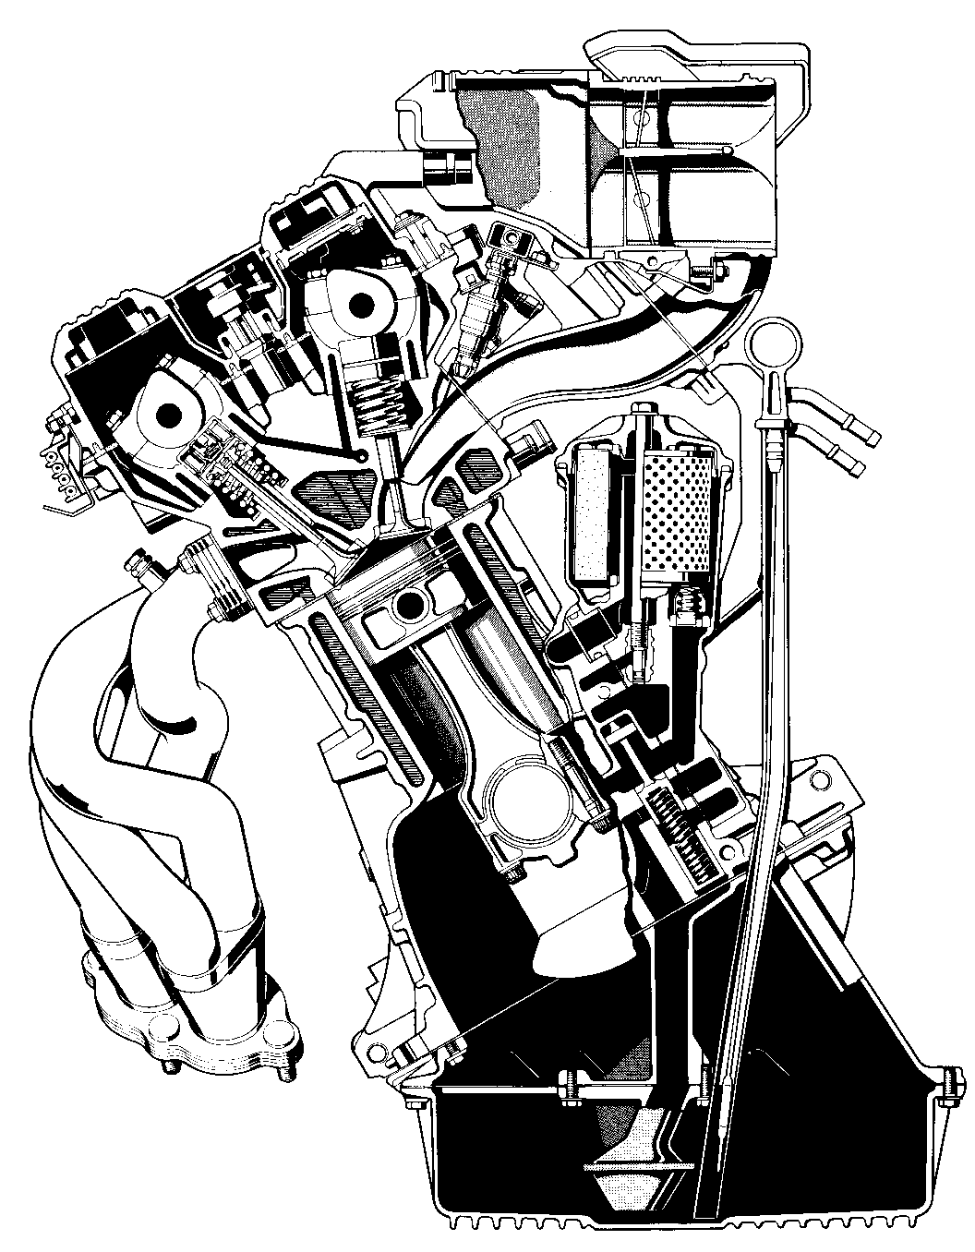

Objectif pédagogique opérationnel:
- Déposer une culasse
- Contrôler une culasse
- Reposer une culasse

Nom de l'élève
Classe
Date de réalisation
TP A5
Durée du Tp | 4 heures
Date de mise à jour: 31/07/2026 | Fichier: A5.doc

Moteur partie haute |  |  |  |  | TP A5
Actigramme :  Arbre à cames  Poussoir  Soupape + Ressort  Culasse |  | Organigramme :
Référence B.O. du 25 octobre 1990
COMPÉTENCES TERMINALES ATTENDUES |  |  |  | SUPPORTS | MATÉRIELS  ET  DOCUMENTS
S1 | Localiser par ses frontières extérieures le système
S2 | Citer les caractéristiques fonctionnelles principales du système |  | ◆
S3 | Enoncer la raison d’être du système
S4 | Identifier les éléments constitutifs et leurs fonctions |  | ◆
S5.1 | Enoncer les phases de fonctionnement |  | ◆
S5.2 | Représenter les phases de fonctionnement
S6.1 | Citer les réglages dont dépend le bon fonctionnement
S6.2 | Citer l’influence de la variation des caractéristiques du milieu environnant sur le fonctionnement
S7 | Enoncer la réglementation liée aux interventions
S8 | Enoncer la relation entre variables d’entrée et de sortie
S9 | Décoder le graphe fonctionnel d’un système
S10 | Enoncer principe et lois physiques du fonctionnement
S11 | Identifier les solutions technologiques nouvelles
C1 COMMUNIQUER |  |  |  | Moteur inerte sur châssis | Documentation constructeur,  règle rectifiée,  cales d'épaisseurs,  calibre à coulisse au 1/50ème,  comparateur, support de comparateur, clé dynamométrique,  clé de serrage angulaire
C11 | Utiliser le magasin de pièces de rechange self-service |  |  | Moteur inerte sur châssis
C12 | Travailler en groupe sur un problème de qualité totale |  |  | Moteur inerte sur châssis
C13 | Vendre un service |  |  | Moteur inerte sur châssis
C14 | Vendre un produit ou un équipement |  |  | Moteur inerte sur châssis
C15 | Acquérir, traiter, transmettre l’information |  | ◆ | Moteur inerte sur châssis
C2 TRAITER DECIDER |  |  |  | Moteur inerte sur châssis
C21 | Organiser sont poste de travail |  |  | Moteur inerte sur châssis
C22 | Commander les pièces nécessaires à une intervention |  |  | Moteur inerte sur châssis
C23 | Décider de demander une information complémentaire |  |  | Moteur inerte sur châssis
C24 | Inventorier les anomalies possibles |  |  | Moteur inerte sur châssis
C25 | Concevoir un processus de diagnostic |  |  | Moteur inerte sur châssis
C26 | Réaliser le diagnostic |  |  | Moteur inerte sur châssis
C3 REALISER |  |  |  | Moteur inerte sur châssis
C31 | Maintenir et remettre en état son poste de travail |  | ◆ | Moteur inerte sur châssis
C32 | Réaliser les opérations d’entretien courant |  |  | Moteur inerte sur châssis
C33 | Régler des sous-ensembles |  |  | Moteur inerte sur châssis
C34 | Poser un équipement ou un accessoire |  |  | Moteur inerte sur châssis
C35 | Pose, déposer, démonter, remonter des sous-ensembles |  | ◆ | Moteur inerte sur châssis
C36 | Fabriquer, modifier, adapter |  |  | Moteur inerte sur châssis
C4 EVALUER |  |  |  | Moteur inerte sur châssis
C41 | Evaluer son travail |  |  | Moteur inerte sur châssis
C42 | Evaluer l’état d’un sous-ensemble |  |  | Moteur inerte sur châssis

TRAVAIL DEMANDE

Travail préliminaire:

Après avoir pris connaissance du dossier ressource, répondez aux questions du document page A5 4.

A l'arrivée à l'atelier faites remplir la fiche d'évaluation du travail préliminaire par votre professeur.

Travail à effectuer à l'atelier:

- répondre aux questions 1 et 2 du document A5 6.

- déposer la culasse et effectuez son contrôle en suivant la procédure d'intervention des documents A5 9 et
A5 10.

- compléter le processus de contrôle du document A5 6.

- donner oralement vos conclusions à votre professeur.

- reposer la culasse en suivant la procédure d'intervention des documents A5 9 et A5 10.

travail préliminaire

1) Complétez le tableau ci-dessous.
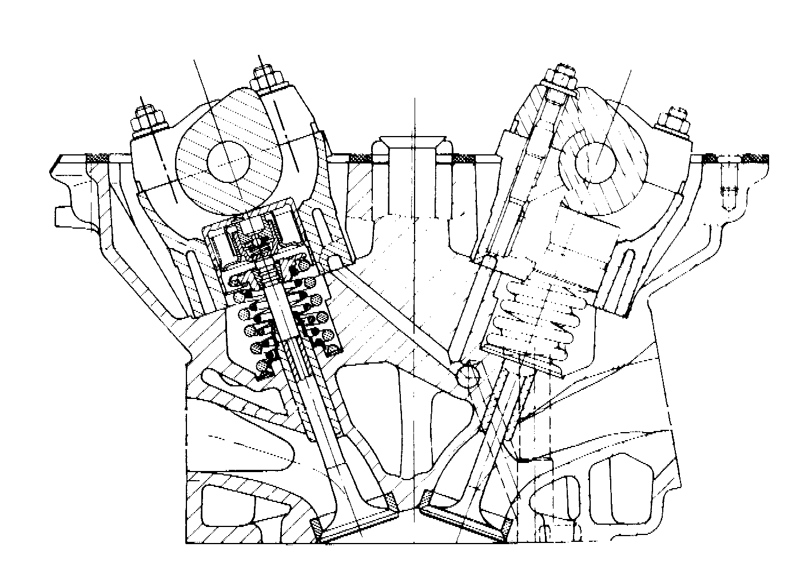
5
1
4
2
3
Numéro de l'élément | Nom | Fonction
1
2
3
4
5

- Citez le nom de l'espace situé entre la culasse et le dessus du piston lorsque ce dernier est au PMH.

- Donnez le nom des matériaux composant une culasse.

contrôle du travail préliminaire

Compétences et savoirs associés | Travail à effectuer | Document à remplir | Critères et indicateurs d'évaluation
S4: Identifier les éléments constitutifs et leur fonctions | Compléter le tableau | A5 4  question 1 | Le nom et la fonction sont exacts | 0 erreur |  | 1 erreur | Plus de 1 erreur
S2: Citer les caractéristiques principales du système | Donner le nom de l'espace au dessus du piston | A5 4  question 2 | Le nom est exact |  | 0 erreur |  | 1 erreur
S2: Citer les caractéristiques principales du système | Citer les différents matériaux constituant une culasse | A5 4  question 3 | Tous les matériaux sont cités | 0 erreur |  | 1 erreur | Plus de 1 erreur
C15: Acquérir, traiter, transmettre l'information | Justifier les réponses posées par le professeur |  | Toutes les réponses sont exactes | 0 erreur | 1 impré--cision | 1 erreur | Plus de 1 erreur
 |  |  |  | A | B | C | D

Pour poursuivre le TP l'élève doit avoir au moins B

travail demande

- Déposez le couvre culasse. Déterminez le sens de rotation du moteur en observant le fonctionnement des soupapes.
sens horaire
sens inverse au sens horaire
Le moteur vu coté volant tourne dans le:

- Complétez le tableau ci-dessous en observant les ouvertures et fermetures des soupapes du moteur.

Cylindre
n°1 | n°2 | n°3 | n°4 | - 0°
Admission |  |  |  | - 0°
 |  |  |  | - 180°
Compression |  |  |  | - 180°
 |  |  |  | - 360°
Combustion – Détente |  |  |  | - 360°
 |  |  |  | - 540°
Echappement |  |  |  | - 540°
 |  |  |  | - 720°
PROCESSUS DE CONTROLE DE LA CULASSE
Effectuer les contrôles en suivant la procédure du document A5 9 et compléter le tableau.

Numéro | Contrôle | Moyen | Valeurs de référence | Valeurs relevées | Conclusion
1 | Fissure apparente | Visuel | Pas de fissures
2 | Epaisseur
3 | Planéité
4 | Retrait des soupapes
5 | Dépassement des chambres de turbulences
6 | Dépassement des pistons
7 | Dépassement des chemises

3) D'après les contrôles que vous venez d'effectuer dites oralement à votre professeur l'intervention que vous devez réaliser sur cette culasse, peut-on la remonter?.

évaluation formative

Compétences et savoirs associés | Travail à effectuer | Document à remplir | Critères et indicateurs d'évaluation
S51 : Enoncer les phases de fonctionnement | Déterminer les sens de rotation du moteur | A 5 6  question 1 | Le sens de rotation du moteur est identifié |  |  | 0 erreur | 1 erreur
S51 : Enoncer les phases de fonctionnement | Compléter le tableau | A 5 6  question 2 | Le tableau est complété sans erreur | 0 erreur |  | 1 erreur | Plus de 1 erreur
C35 : Poser, déposer, monter démonter un sous-ensemble | Déposer la culasse |  | La culasse est déposée selon les préconisations du constructeur | 0 erreur | 1 erreur | 2 erreurs | Plus de 2 erreurs
C35 : Poser, déposer, monter démonter un sous-ensemble | Contrôler la culasse |  | Tous les moyens, et les valeurs de références sont trouvés |  | 0 erreur |  | 1 erreur
C35 : Poser, déposer, monter démonter un sous-ensemble | Contrôler la culasse |  | Tous les contrôles sont correctement effectués | 0 erreur | 1 erreur | 2 erreurs | Plus de 2 erreurs
C35 : Poser, déposer, monter démonter un sous-ensemble | Contrôler la culasse |  | Toutes les conclusions sont exactes |  | 0 erreur |  | Plus de 1 erreur
C15 : Acquérir traiter, transmettre l'information | Justifier l'intervention à réaliser |  | L'intervention proposée est judicieuse | 0 erreur |  | 1 erreur | Plus de 1 erreur
C35 : Poser, déposer, monter démonter un sous-ensemble | Reposer la culasse |  | La méthode et les valeurs de serrage sont respectés | 0 erreur | 1 erreur | 2 erreurs | Plus de 2 erreurs
C31 : Maintenir, remettre en état le poste de travail | Remise en état du poste de travail |  | Le poste est rangé |  |  | 0 erreur | 1 erreur
 | BILAN DE L'EVALUATION |  |  | A | B | C | D

DOSSIER RESSOURCE

LIVRE DE TECHNOLOGIE: Technologie fonctionnelle de l'automobile (Tome 1)

Pages: 36 à 67

PROCEDURE D'INTERVENTION: DEPOSE REPOSE D'UNE CULASSE

Phases | Opérations | Outillage | Schémas
100  101  102  200  202  203  204  205  206  207  208  209  210  211  300  301  400  401  402  403  405 | Mise ne sécurité du véhicule  Protéger le véhicule pour l'intervention  Débrancher la batterie  Dépose de la culasse  Vidanger le circuit de refroidissement  Désaccoupler le tuyau d'échappement  Déposer les durits  Déposer la courroie de distribution  Déposer tous les éléments reliés à la culasse  Déposer le couvre culasse  Desserrer la culasse en respectant la méthode constructeur (¼ par ¼ de tour jusqu'à libération totale de chaque vis)  Décoller la culasse en la faisant pivoter  Poser la culasse sur l'établi (avec cales en bois)  Mettre en place les brides de maintien des chemises  Nettoyage de la culasse  Nettoyer les plans de joint  Contrôle de la culasse  Observer soigneusement la culasse et repérer les défauts apparents (fissures, passages d'eau )  Contrôler l'épaisseur de la culasse  Contrôler la planéité du plan de joint.  Positionner la règle et déterminer avec les cales d'épaisseur le jeu maxi entre la règle et la culasse.  Répéter l'opération pour chaque position de règle.  Contrôler le retrait des soupapes  ( Moteur diesel).  Etalonner le comparateur sur le plan de joint.  Amener le comparateur sur la soupape, en déduire le retrait  Répéter l'opération pour chaque soupape | Housses  Outillage courant  Produit de décapage ou toile  Calibre à coulisse  Règle rectifiée Cales d'épaisseur  Comparateur + support | Brides de chemises  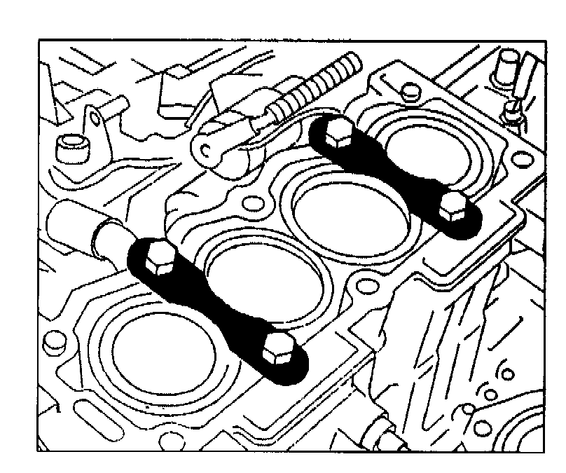  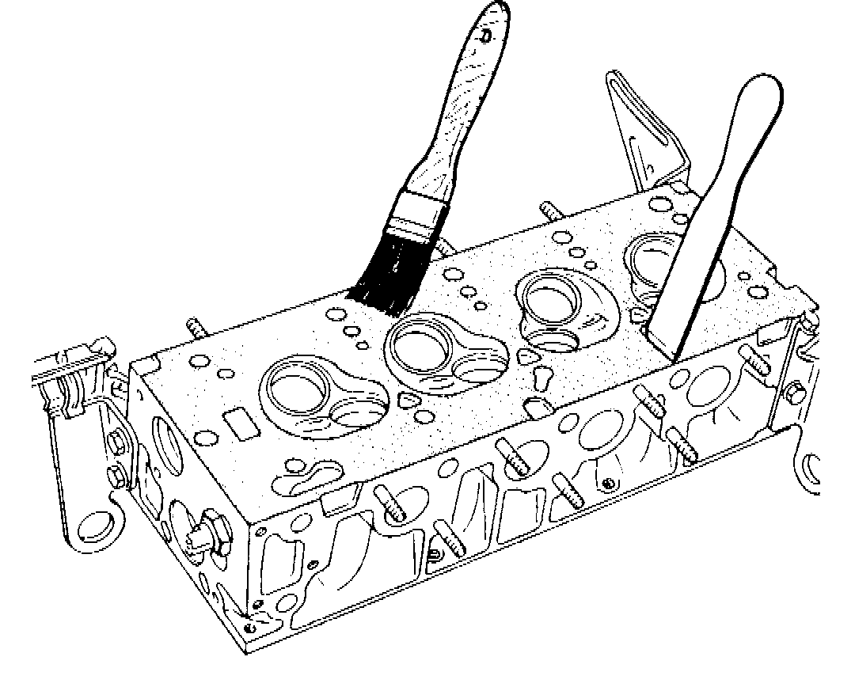  Contrôle planéité  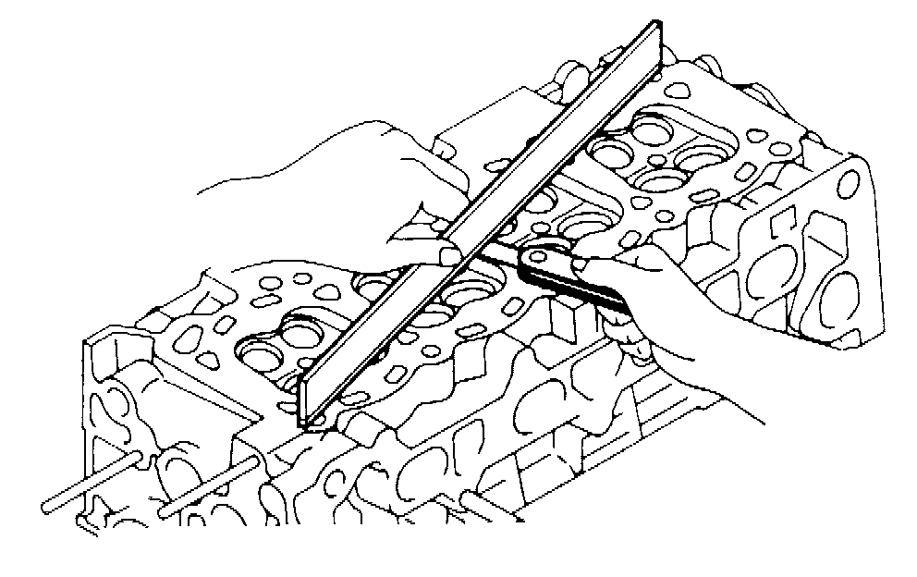  Différentes position de la règle  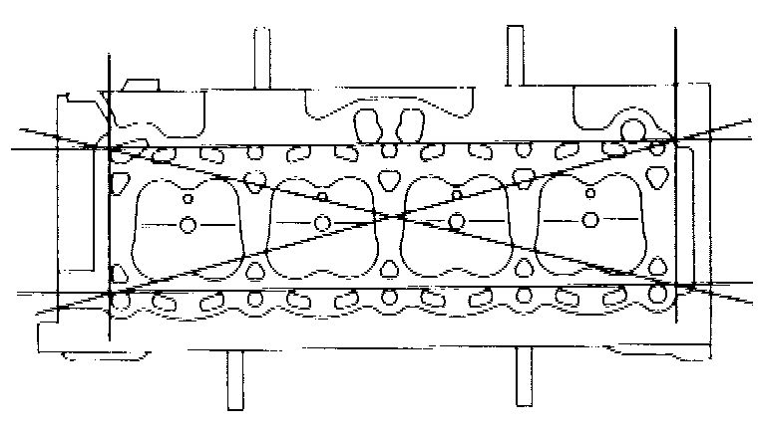  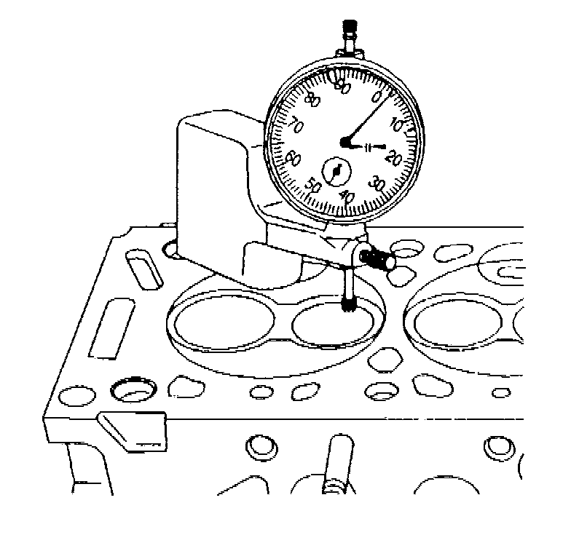  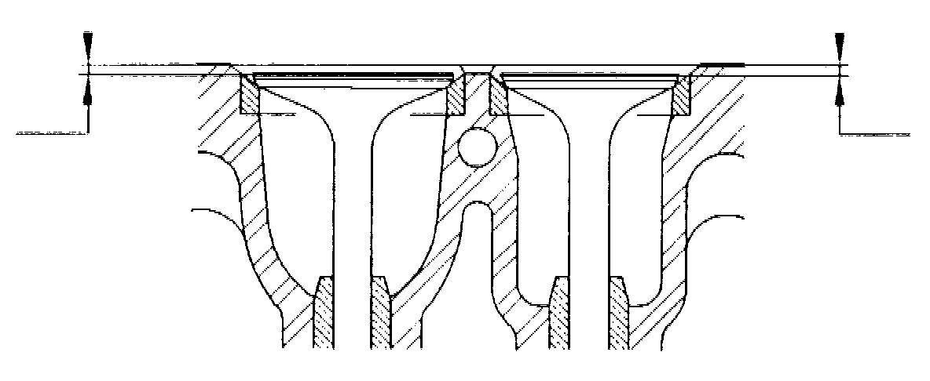

PROCEDURE D'INTERVENTION: DEPOSE REPOSE D'UNE CULASSE

Phases | Opérations | Outillage | Schémas
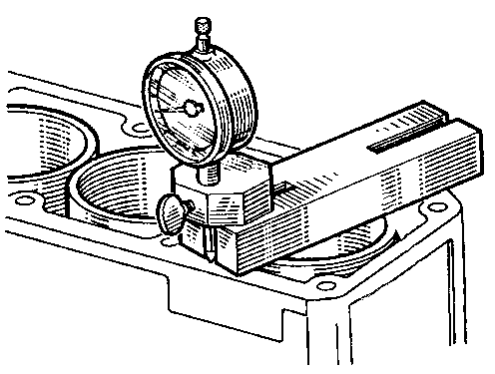  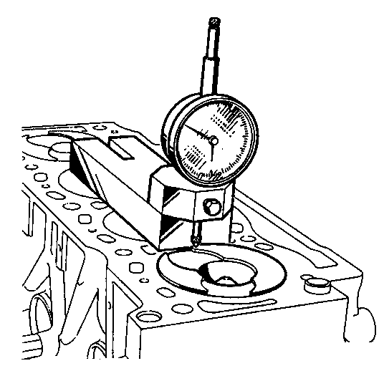  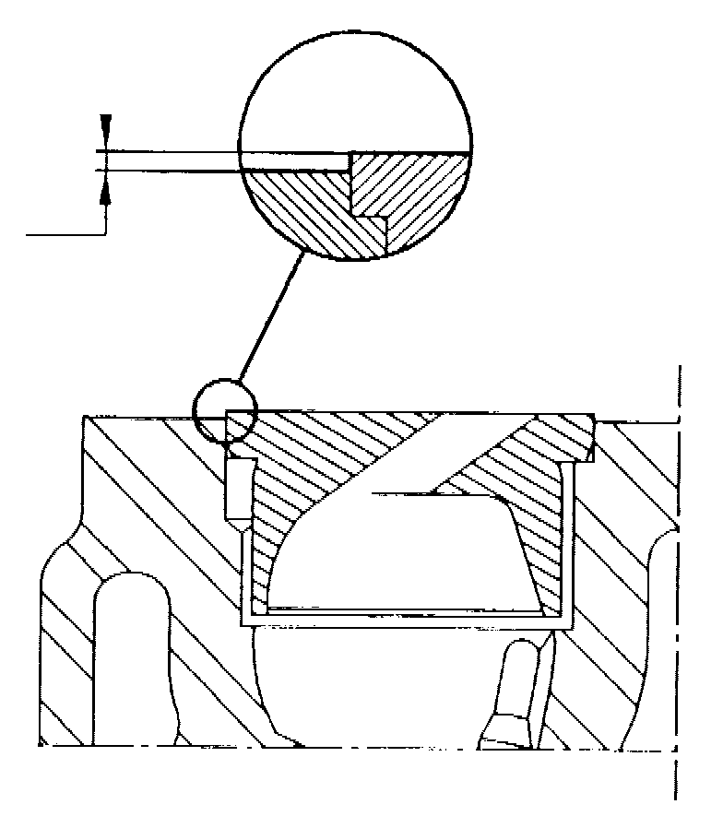  406  407  500  501  502  600  601  602  603  604  605  606  607  608  609  610  611  612  613 | Vérifier que les chambres de turbulences soient  immobile dans la culasse  Contrôler le dépassement des chambres de turbulence (Moteur diesel).  Etalonner le comparateur sur le plan de joint  Amener le comparateur sur la chambre de turbulence et mesurer le dépassement.  Répéter l'opération pour chaque chambre.  Contrôle sur le bloc cylindres  Contrôle du dépassement des pistons  Etalonner le comparateur sur le plan de joint du bloc cylindre  Amener le comparateur sur le tête du piston  En déduire le dépassement  Répéter l'opération pour chaque piston  Contrôle du dépassement des chemises (Chemises humides)  Etalonner le comparateur sur le plan de joint du bloc cylindre  Amener le comparateur sur la chemise  En déduire le dépassement  Répéter l'opération pour chaque chemise  Repose de la culasse  Nettoyer les trous des vis de culasse en passant un taraud approprié et les souffler  Déterminer l'épaisseur du joint de culasse à monter  Retirer les brides de chemise  Mettre en position le nouveau joint  Mettre en position la culasse  Huiler les nouvelles vis de culasse  Serrer la culasse en respectant la procédure prévu par le constructeur  Remonter tous les éléments reliés à la culasse  Caler la distribution  Remplir le circuit de refroidissement  Démarrer le véhicule  Purger le circuit de refroidissement  Attendre la mise en route du moto ventilateur | Comparateur + support  Taraud  Clé dynamométrique  Clé pour serrage angulaire  Piges  Tensiomètre | 